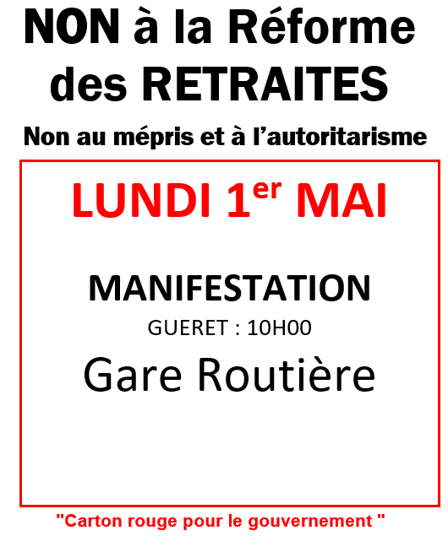

**BUVETTE ET RESTAURATION SUR PLACE**

***UD CGT de la Creuse, 11 rue de Braconne 23000 GUERET***

***Téléphone : 05 55 52 06 46***

[udcgt23@wanadoo.fr](mailto:udcgt23@wanadoo.fr) ***Facebook : udcgtcreuse htpps://creuse.cgt.fr***